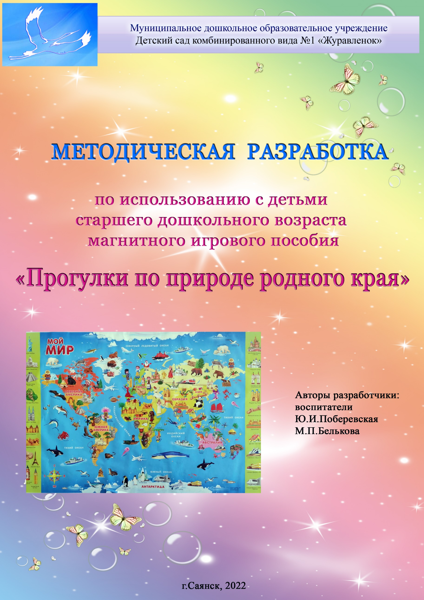

Содержание

- Аннотация……………………………………………………………………3
- Введение……………………………………………………………………..3
- Содержание материалов игрового пособия………………………………..4
- Рекомендации по использованию пособия в работе с детьми……………5
- Заключение…………………………………………………………………..6
- Результаты использования пособия………………………………………..6
- Литература…………………………………………………………………...6
- Приложение ………………………………………………………………7-13

Аннотация
Данное многофункциональное игровое пособие «Прогулки по природе родного края» разработано для решения задач образовательной области «Познавательное развитие» через реализацию парциальной программы «Маленький гражданин большой Сибири», раздела «Растительный и животный мир нашего края» реализуемой в нашем детском саду при реализации образовательной программы, в части формируемой участниками образовательных отношений.
Настоящее многофункциональное игровое пособие будет интересно воспитателям работающих с детьми старшего дошкольного возраста (с 5-8лет) и окажет помощь родителям в создании условий для развития любознательности, формирования у детей первичных представлений об особенностях живой природы мира в целом и родного края.

Введение

В рамках ФГОС ДО при реализации регионального компонента педагоги детского сада должны создавать условия для формирования у детей представлений о природе родного края, развивать познавательную активность и инициативу, воспитывать бережное отношение к живой природе.
Большинство современных детей не имеют возможность изучать объекты живой природы в естественных условиях, значит, педагоги дошкольных учреждений должны использовать разнообразные способы для их изучения.
Наглядное дидактическое пособие позволяет педагогам реализовать задачи образовательной программы, расширять представления дошкольников о растениях и животных Иркутской области, выявлять их простейшие закономерности при использовании деятельностного подхода, поэтому было принято решение о создании данного игрового пособия, позволяющего организовывать разнообразную познавательно-исследовательскую, игровую и творческую детскую деятельность в группе детского сада.
Данное пособие является частью развивающей предметно-пространственной среды подготовительной группы, уголка природы, науки и экспериментирования «Юный эколог», который является средством реализации регионального компонента образовательной программы, одним из важнейших критериев оценки качества образования. Уголок включает: информационные игровые панели, карты и стенды «Родной край, люби и знай», календари природы и мини-музей краеведения, мини-лабораторию для опытов и экспериментов, растения и цветочные аранжировки.

Цель: создание условий для формирования познавательного развития детей через многофункциональное игровое пособие для развития у них интереса к познанию природного окружения, животных и растений нашей родины и родного края.
Задачи:
- расширять представления детей о животном и растительном мире нашей родины и края, поиске мест их обитания на других континентах с использованием карт, «рабочих панелей - схем» разработанные на основе принципа «интеллект – карт» для стимулирования детской инициативы при установлении причинно-следственных связей между климатическими условиями нашего Сибирского края и жизнью животных и растений;
- создавать ситуации для познавательной и творческой деятельности детей в процессе «путешествия по картам», игр с тканевыми ландшафтами, упражнений с бусами для «рисования силуэтов» животных и растений;
- воспитывать в ходе «игр-путешествий по карте» коммуникативные умения детей, бережное отношение к представителям животного и растительного мира через решение «проблемных ситуаций».
Новизна:
Данное игровое пособие является многофункциональным так, как состоит из трёх магнитных карт, игровых панелей, силуэтных и объемных животных и растений, решает задачи различных образовательных областей и способствует реализации регионального компонента образовательной программы. Предполагает использование деятельностного подхода, вариативности при самостоятельном поиске детьми животных и растений, работе на панелях-схемах, моделировании игровых ситуаций на тканевых ландшафтах, создании силуэтов-образов знакомых животных и растений из бус по схемам и собственному замыслу ребенка.

Содержание материалов игрового пособия
Данное игровое пособие является многофункциональным так, как решает различные образовательные задачи и состоит из трёх магнитных карт -панелей: «Карты мира с изображениями животных и растений», «Физическая карта мира», «Карты с растительным и животным миром Иркутской области». Карты мира и физическая карта размещены на готовых магнитных досках(флипперах). К «Живой карте Иркутской области» изготовлены, с помощью цифровых технологий: схемы, парные силуэты растений и животных нашего края (приложение №1).
Пособие включает:
«Рабочие панели - схемы» разработанные на основе принципа «интеллект – карт» для систематизации и обобщения знаний детей для работы с ними имеется водный маркер и иллюстрации животных и растений (приложение №2). Тканевые ландшафты: «Тайга», «Водоём» (леса и озера Байкал) с объемными животными и растениями (приложение №3).
Разноцветные связки бус и схемы для создания силуэтов-образов знакомых животных и растений (пособие «Бусоград», авт. М.И. Родина) (приложение №4). Дидактические игры (приложение №5).

Рекомендации по использованию пособия в работе с детьми

С помощью магнитных карт воспитатель может организовывать с детьми совместные и самостоятельные игры - путешествия «На поиски животных и растений», что повышает эффективность запоминания образов и названий растений и животных, расширяет кругозор, стимулирует познавательную активность, речевую инициативу.
Силуэты животных и растений, имеющих магнитную основу, можно предлагать детям размещать на картах, с целью определения их места обитания на разных материках и в нашем крае, и с целью их поиска.
«Рабочие панели - схемы» разработанные на основе принципа «интеллект – карты» с водными маркерами и иллюстрациями животных и растений можно использовать для создания и решения с детьми проблемных ситуаций.
Тканевые ландшафты: «Тайга», «Водоём» (леса и озера Байкал) с пластиковыми контейнерами вмещающие: объемных животных и растений края для рассматривания с детьми их внешнего вида и организации совместных и самостоятельных режиссёрских игр детей.
Пособие «Бусоград» с методическими рекомендациями (авт. М.И. Родина), включает пластиковый контейнер с разноцветными связками бус и «схемами-опорами» позволяющими педагогам организовывать с детьми творческие упражнения с бусами по созданию силуэтов-образов знакомых животных и растений. Можно расширять творческие горизонты детей с помощью придумывания совместных и собственных игр с бусами для изображения животных нашего края и сочинения историй о фантастических животных.
Визуализированная и понятная для детей форма наглядного пособия предполагает возможность ежедневно рассматривать, исследовать, осуществлять поиск объектов живой природы нашей родины и родного края, сравнивать, обсуждать.
Игровое пособие поможет воспитателям и родителям в формировании представлений у детей старшего дошкольного возраста о природе родного края и мира в целом.

Заключение

Апробация данного дидактического пособия проводилась в дошкольном учреждении в течение учебного года с детьми старшего дошкольного возраста, в рамках реализации парциальной программы «Маленький гражданин большой Сибири», раздела «Растительный и животный мир нашего края».
Педагогические наблюдения доказали практическую значимость и эффективность данного пособия в работе с детьми старшего дошкольного возраста.
Результаты использования:
- у детей расширились представления о животных и растениях и местах их обитания:
- повысилась познавательная инициатива, исследовательский интерес при установлении причинно-следственных связей между климатическими условиями и жизнью животных и растений;
- освоены новые способы познания, умения осуществлять перенос в практическую деятельность с разнообразными объектами природы;
- сформировались коммуникативные умения и диалоговое общение детей в совместной познавательно-исследовательской и творческой деятельности;

Опыт работы использования данного дидактического пособия был представлен и одобрен педагогами детского сада на педагогическом совете, воспитателями детских садов в рамках городского профессионального педагогического объединения.
Вывод: таким образом, многофункциональное пособие способствует развитию интереса у детей к познанию, исследовательской деятельности природного окружения, животных и растений нашей родины и родного края.
У ребенка формируется понимание, что окружающий мир полон загадок, тайн, которые еще предстоит разгадать.

Список используемой литературы:

1.Мы живем в России. Гражданско-патриотическое воспитание дошкольников с 4-7 лет. Н.Г. Зеленова, Л.Е.Осипова. М., 2012.
2. С чего начинается Родина? под ред. Л.А.Кондрыкинской. -М., ТЦ Сфера 2015.
3. Родной край. Жуковская Р.И., Виноградова Н.Ф. и другие. – М., 1985.
4. Журнал «Сибирячок», 1991г. №1, № 2; 1994г. № 5.
5.Ознакомление детей дошкольного возраста с животным миром Прибайкалья. Мишарина Л.А., Гербова В.А. – Иркутск, 2014
6. Проектирование регионального компонента дошкольного образования: учебно-методическое пособие. Сударчикова С.Ф.– Иркутск: Изд-во ГОУ ВПС «Иркут. гос. пед. ун-т», 2014.
7. Воспитать гражданина планеты. Ягодин Г.А. // Обруч. – 2014. – № 2.

Приложение №1

Три магнитных карты - панели: «Карты мира с изображениями животных и растений», «Физическая карта мира», «Карты с растительным и животным миром Иркутской области».

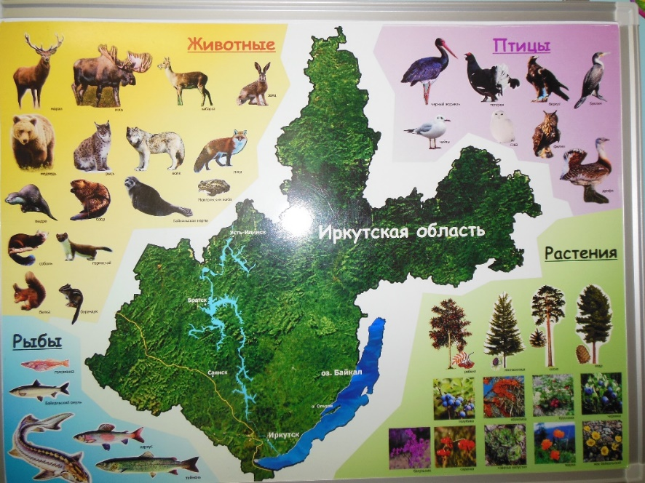

Силуэты животных и растений, имеющих магнитную основу:
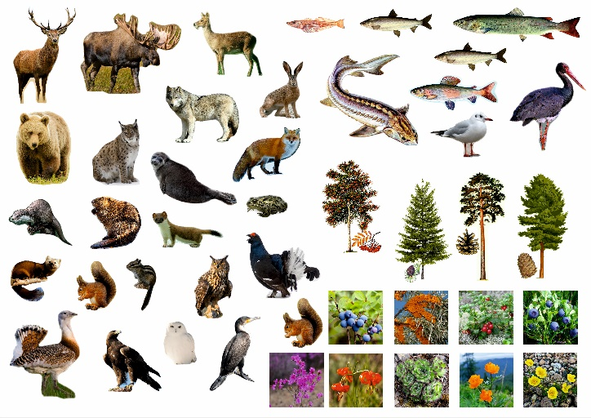

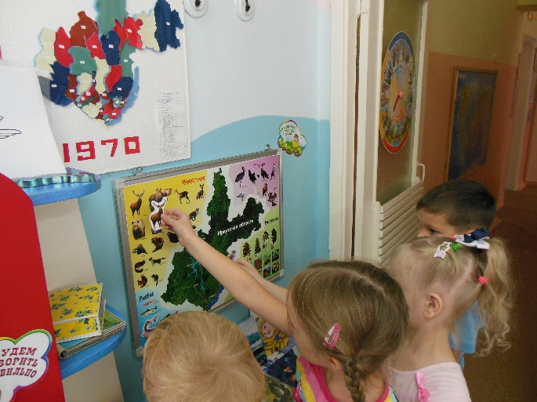

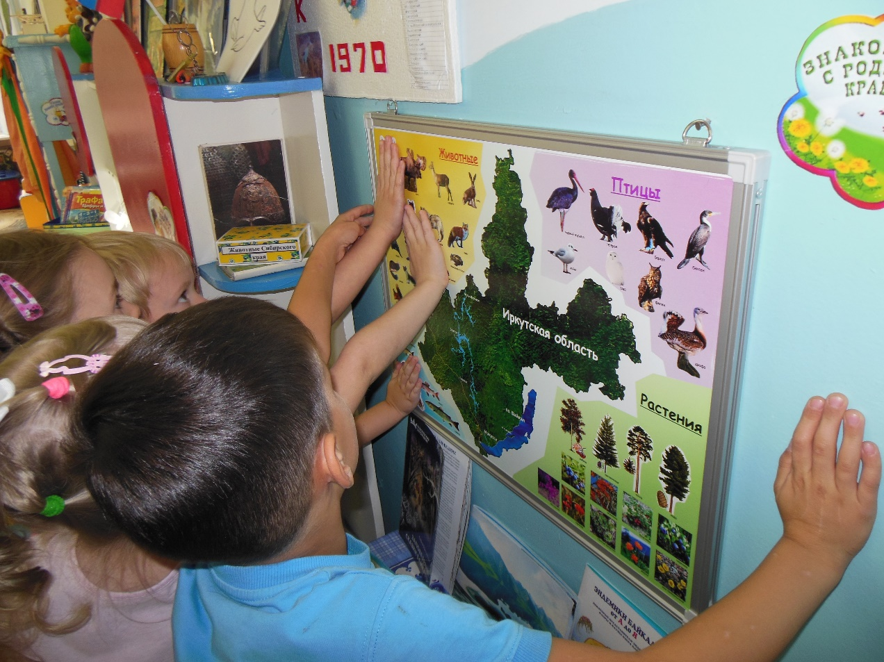
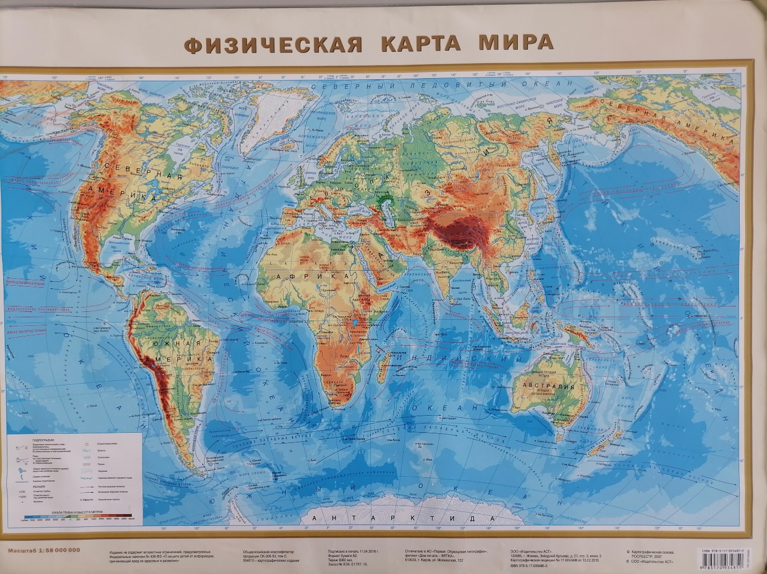
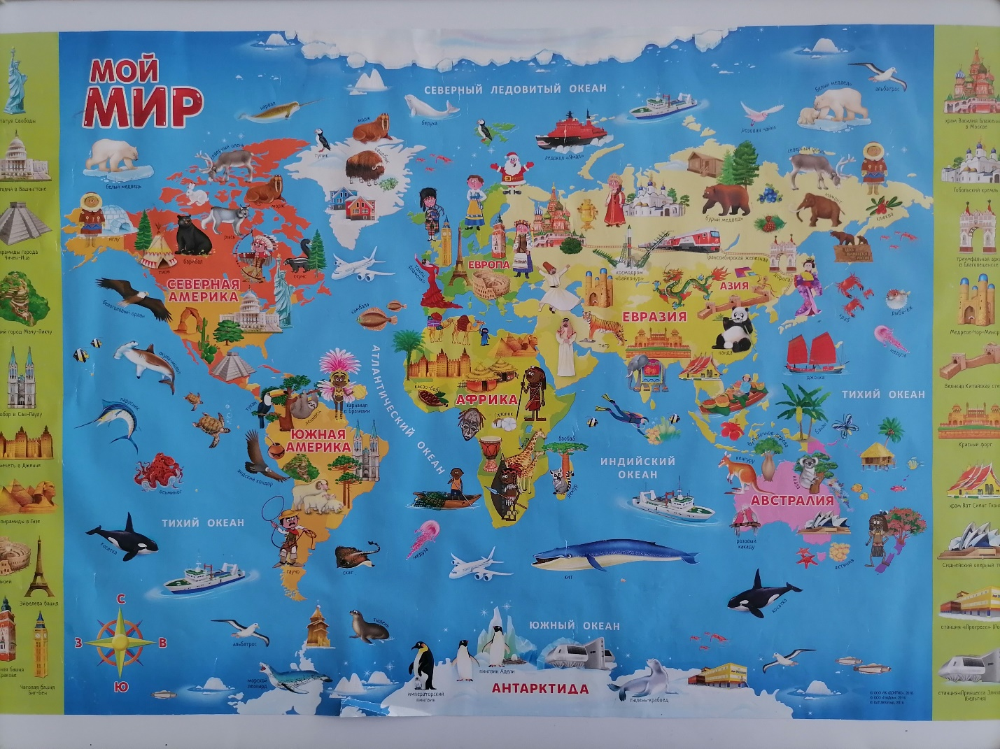

Приложение № 2
«Рабочие панели - схемы» разработанные на основе принципа «интеллект – карт»

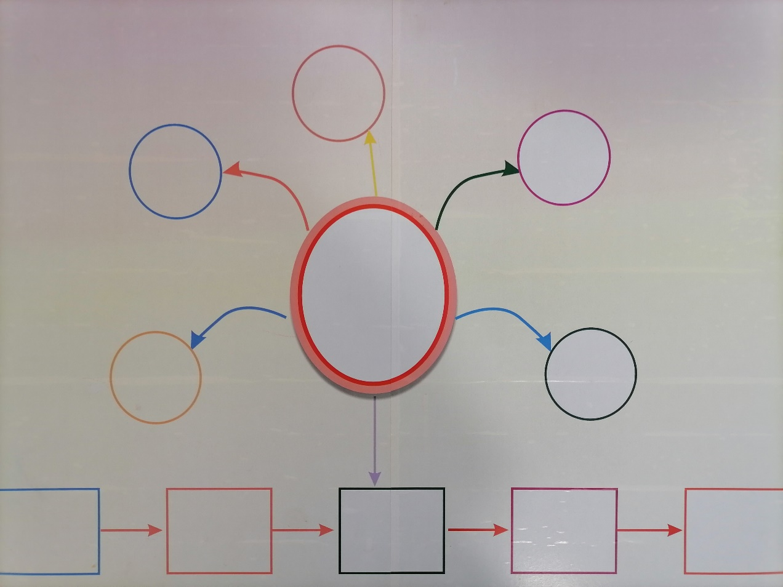

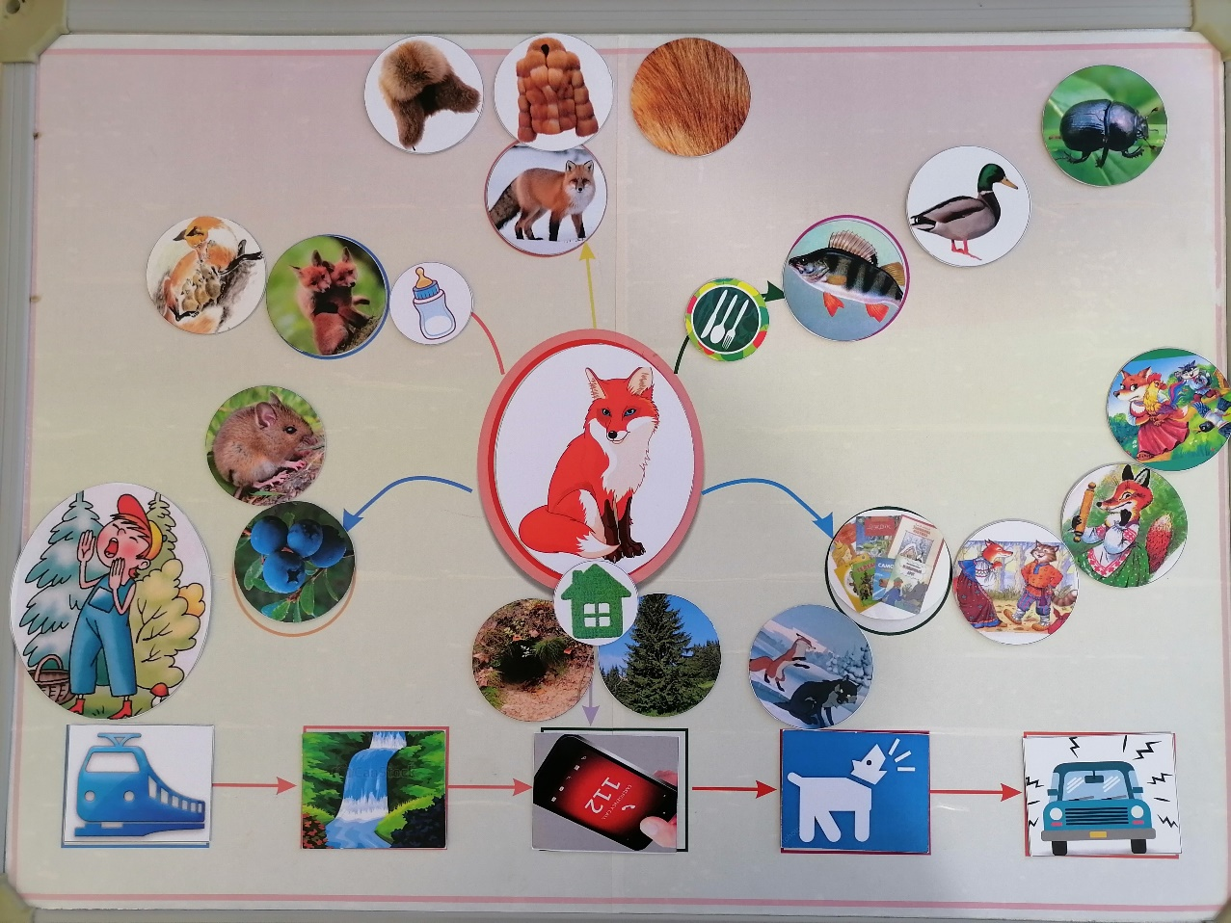

Приложение № 3
Тканевые ландшафты: «Тайга», «Водоём» (леса и озера Байкал)

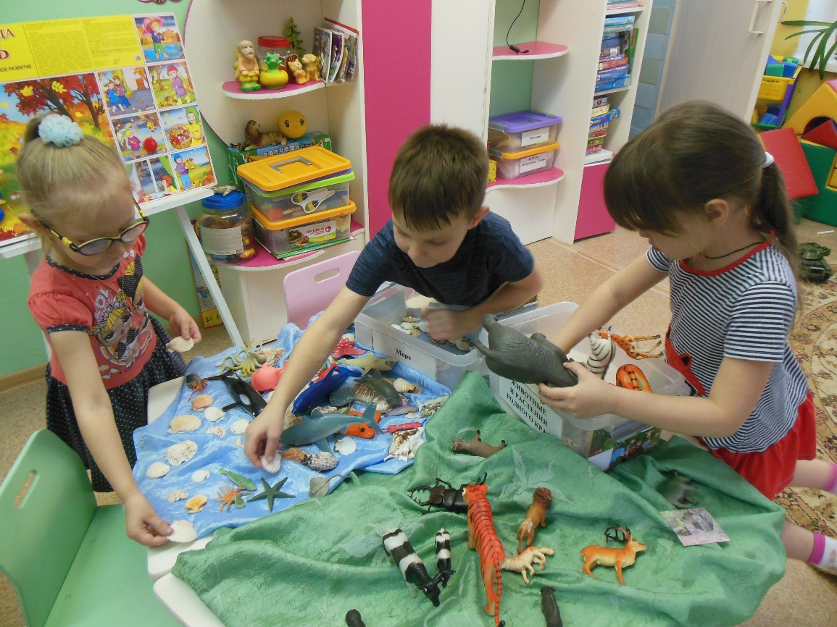

Приложение №4

Пособие «Бусоград» (авт. М.И. Родина)

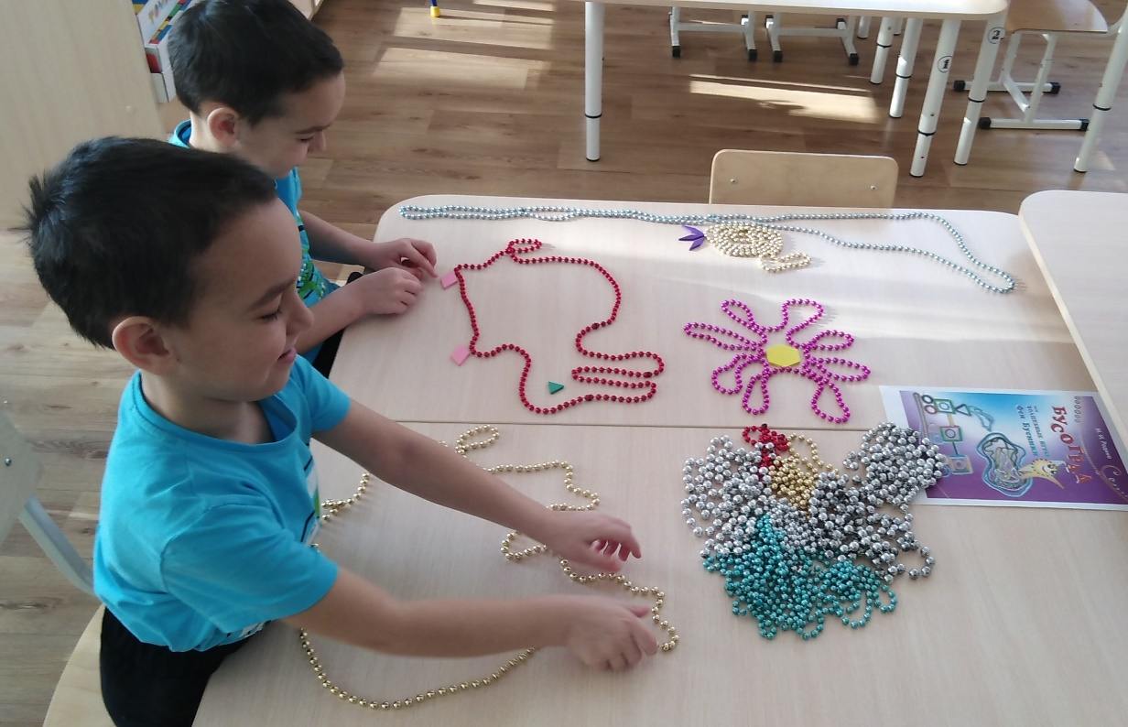

Приложение № 5
Содержание игр
для использования в работе с пособием:

Игра №1«Я узнаю его по описанию» к магнитной панели «Карта с растительным и животным миром Иркутской области».
Материал: магнитная панель №1 «Карта с растительным и животным миром Иркутской области».
Цель: Создание игровой ситуации для ознакомления детей с жителями родного края, их особенностями и средой обитания, соотносить с изображением животного.
Правила игры:
Детям предлагаются дублированные силуэты животных. Воспитатель читает информацию на карточке о животном, дети должны догадаться о каком животном идет речь, определить среду обитания, найти его на игровом поле. Усложнение игры происходит за счет увеличения количества животных.

Игра №2 «На поиски животных и растений» к магнитной панели №2 «Карта мира с изображениями животных и растений».
Материал: магнитная панель «Карта мира с изображениями животных и растений».
Цель: Создание игровой ситуации для закрепления знаний о животном мире нашей планеты.
Правила игры: Прикрепить магнитные силуэты животных к карте. Предлагается детям отгадать и найти на карте мира место обитания этого животного. Поговорите с детьми об этих зверях, придумайте (или почитайте) истории о них.

Игра №3 «Помоги животным найти свой родной край» к магнитной панели ««Физическая карта мира».
Материал: магнитная панель№3 ««Физическая карта мира».
Цель: Создание игровой ситуации для формирования познавательного интереса детей к окружающему миру и закрепления знаний об обитания животных родного края проживающих и на других материках земли.
Правила игры: «Расселите» животных по материкам – кто, где живет по памяти. Когда известных животных наберется достаточно много, можно сыграть в «Зоопарк на каникулах». Скажите детям, что зверей, живущих в зоопарке, отпусти на каникулы. И каждый, конечно, решил поехать на свою родину. Попросите помочь животным добраться до пункта назначения, разложив картинки на карте. Когда «расселение» будет закончено, проверьте, правильно ли у них получилось. Устройте конкурс, кто быстрей и правильней расселит своих зверей.

Игра №4 «КТО ЛИШНИЙ И ПОЧЕМУ»
Цель:Создание игровых ситуаций для закрепления знаний детей о растениях, животных, птицах, рыбах их внешних особенностей, названия детенышей обитающих в Восточной Сибири.
Материал: предметные картинки животных, птицах, насекомых, деревьях, цветах и обитатели нашего края, и обитатели, проживающие на других материках.

Игры с рабочей панелью – схемой №4 «Интеллект-карта».

Игра №5 «СОСЕДИ ПО ПЛАНЕТЕ»
Цель: Создание игровой ситуации для формирования познавательного интереса детей к окружающему миру и закрепления знаний об обитания животных родного края проживающих и на других материках земли.
Материал: рабочая панель – схемой №4 «Интеллект-карта».
Эта игра даст ребенку представление о животном мире нашей планеты. «Расселите» животных по материкам – кто, где живет по памяти. Поговорите с детьми об этих зверях, придумайте (или почитайте) истории о них. А затем прикрепите магнитные силуэты животных к карте. Когда известных животных наберется достаточно много, можно сыграть в «Зоопарк на каникулах». Скажите детям, что зверей, живущих в зоопарке, отпусти на каникулы. И каждый, конечно, решил поехать на свою родину. Попросите помочь животным добраться до пункта назначения, разложив картинки на карте. Когда «расселение» будет закончено, проверьте, правильно ли у них получилось. Устройте конкурс, кто быстрей и правильней расселит своих зверей.

Игра № 6 «Я О ТЕБЕ МНОГОЕ ЗНАЮ» - творческое рассказывание
Темы:
- «Что расскажет животное (рыба, птица, звери, растение) … о себе?»
- «За что я люблю…»
- «Зачем животным (шерсть, чещуя, крылья…)?» и т.д.
Цель: Создание игровой ситуации для актуализации и обобщения представлений детей о животном и растительном мире, умение составлять небольшие рассказы, умение задавать и отвечать на вопросы.
Ход рассказывания: детям предлагаются карточки с изображением объектов природы, выбор карточек подходящих для составления рассказов и наглядного сопровождения. Каждый ребенок представляет свой рассказ, сопровождая необходимыми опорными картинками.

